CONTENTS FOR WEBSITE – DNXH HIỂN LINH

- HOME_PAGE

Section1:
(logo)Doanh Nghiệp Xã Hội Hiển Linh
Nơi Ánh Sáng Chạm Trái Tim
Hiển Linh “Chạm” những mảnh đời bất hạnh, yếu thế – nơi môi trường Giáo dục, Y tế, Các hoạt động thiện nguyện. Từ đó một hành trình mới mở ra bằng sự nâng đỡ, lắng nghe, đồng hành và giúp họ vươn lên trong cuộc sống.
(Image background phù hợp nội dung→ có thể là hình các e khiếm thị,hoặc đồng hành/ thăm viếng với người nghèo?hình đang ngồi lắng nghe, trò chuyện với các em khiếm thị/ người nghèo, tham vấn)
CTA: Khám phá thêm/ Xem chi tiết→ Button link Trang About us/ Button: trở thành tình nguyện viên

Section2:
Chúng Tôi Là Ai?
DNXH Hiển Linh

Mang tinh thần FMM - Doanh nghiệp Xã hội Hiển Linh với sứ mệnh lan tỏa yêu thương, lắng nghe thấu cảm và kết nối cộng đồng, Hiển Linh không ngừng đổi mới để tạo nên những giá trị bền vững. Mỗi sự "Chạm" là khởi đầu của một hành trình đồng hành, nâng đỡ và trao cơ hội, giúp những người yếu thế từng bước vươn lên trong cuộc sống.

(Image → đội ngũ, các sơ có tu phục, tình nguyện viên, hoặc một hoạt động cộng đồng để giới thiệu tổ chức.
CTA: Khám phá thêm/ Xem chi tiết→ Button link Trang Hoạt Động

Section3:
Hệ Sinh Thái Hiển Linh
Các lĩnh vực hoạt động cốt lõi
Mỗi hoạt động là một điểm chạm yêu thương - đồng hành - nâng đỡ.
Thông qua giáo dục, y tế, hỗ trợ tâm lý, và các hoạt động xã hội và thiện nguyện, Hiển Linh mang tinh thần FMM, đồng hành cùng anh chị em đồng loại bằng những hành động cụ thể, thiết thực và bền vững.

Giáo dục
Mỗi mục để mỗi hình đại diện
Và link tới trang chứa nội dung chi tiết phù hợp với mỗi mục
Y Tế
Lưu trú
Tâm Lý
Các Hoạt Động Thiện Nguyện

Section4:
Lắng Nghe, Thấu cảm,Lan Tỏa Yêu Thương.
Câu Chuyện Hiển Linh
Mỗi hành trình yêu thương đều bắt đầu từ một trái tim biết lắng nghe, cảm thông và sẵn sàng đón nhận những thách đố của thời đại để cùng lan tỏa tình yêu thương và hy vọng.

CTA: (Link tới trang About - Về chúng tôi)

(Image: Các sơ fmm đang dạy học/ hoặc Sr fmm đang ngồi trò chuyện với các em nội trú, em khiếm thị. (có tu phục)
Thăm người già.
Đồng hành với trẻ em/ người trẻ.
Hoạt động thiện nguyện.Sinh hoạt với cộng đồng.)--> Chọn 1 trong những hoạt động này or kết hợp, nhưng có tu phục

Section 5: Tin tức/ Hoạt động (Cập nhật)
(cập nhật sau)
Đại loại như này: 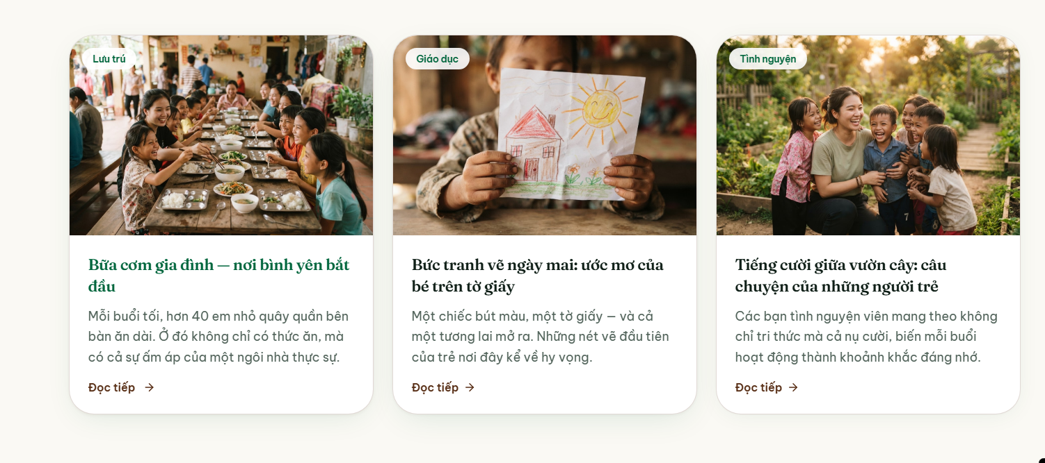
Section6: CTA- Call To Action
Kêu gọi: Đăng Ký Tham Gia Thiện Nguyện & Quyên Góp

- ABOUT US_PAGE

Section 1: Câu Chuyện Hiển Linh (Our Story)
Khởi đi từ tinh thần lắng nghe những dấu chỉ của thời đại, chúng tôi nhận ra rằng có rất nhiều người cần một môi trường an toàn để được phát triển toàn diện. Tại môi trường này, không chỉ cần lòng nhiệt thành của những người phục vụ, mà còn đòi hỏi một hướng đi bền vững của một tổ chức, cung cấp dịch vụ chuyên nghiệp và minh bạch. Vì thế, lấy tinh thần Kitô giáo làm nền tảng, DNXH Hiển Linh hình thành hầu kết nối các lĩnh vực Giáo dục, Y tế, Tâm lý và Lưu trú; tạo nên một hệ sinh thái nhằm đồng hành toàn diện với con người, ưu tiên phục vụ trẻ em, người trẻ và những người dễ bị tổn thương đang ở bên lề xã hội.
(Images: Có thể là một khoảnh khắc nắm tay, trò chuyện, or đồng hành/ or Một ảnh lớn hoặc ảnh ghép 2–3 tấm. )

Section 2:TẦM NHÌN (Vision)
Một xã hội nơi mỗi người đều được sống trong phẩm giá, tình thương, và hy vọng; ưu tiên người dễ bị tổn thương.

Section 3: SỨ MỆNH (Mission)
DNXH Hiển Linh lan tỏa tinh thần fmm qua giáo dục, đồng hành, chăm sóc toàn diện cho trẻ em, người trẻ; đặc biệt người dễ bị tổn thương — thông qua hệ sinh thái Giáo dục, Y tế, Tâm lý và Lưu trú — để khơi dậy và phát triển tiềm năng, thắp sáng hy vọng và kiến tạo một xã hội hòa nhập, bền vững.
Section 4: GIÁ TRỊ CỐT LÕI (Core Values )
NHÂN VỊ
Human Dignity
Mỗi người đều có phẩm giá bất khả xâm phạm. Chúng tôi lắng nghe, tôn trọng và phục vụ từng cá nhân bằng sự thấu hiểu sâu sắc — không phân biệt hoàn cảnh hay xuất thân.
LIÊN ĐỚI
Solidarity
Kết nối cộng đồng, ân-thân nhân và người được phục vụ trong mối tương quan tin cậy. Cùng nhau lớn lên, cùng nhau kiến tạo một xã hội nhân ái và hòa nhập.
TẬN TÂM
Wholehearted Dedication
Phục vụ bằng cả trí tâm với sự nhạy bén. Không ngừng học hỏi, nâng cao chuyên môn để mỗi người được chăm sóc với chất lượng tốt nhất có thể.
MINH BẠCH
Integrity & Accountability
Trách nhiệm rõ ràng trong quản trị và sử dụng nguồn lực. Trung tín với các cam kết, xây dựng niềm tin bền vững với đối tác, ân-thân nhân và cộng đồng.

